

REPUBLIKA HRVATSKA
VUKOVARSKO-SRIJEMSKA
ŽUPANIJA
OPĆINA TRPINJA

PRORAČUN OPĆINE TRPINJA ZA 2026. GODINU

V O D I Č Z A G R A Đ A N E
UZ PRORAČUN OPĆINE TRPINJA ZA 2026. GODINU I PROJEKCIJU PRORAČUNA ZA 2027. I 2028. GODINU

PRORAČUN OPĆINE TRPINJA ZA 2026. GODINU I PROJEKCIJE ZA 2027. I 2028. GODINU

Općinski proračun složeni je financijski dokument, te se ovim Vodičem želi na jednostavan i razumljiv način dati uvid u temeljne proračunske pojmove, općinske prihode i rashode, projekte i aktivnosti.

Kako bismo Vam omogućili transparentan uvid u plan utroška proračunskih sredstava izradili smo ovaj proračunski vodič čija je svrha da Vam što više olakša razumijevanje temeljnih proračunskih pojmova te pruži pregled planiranih aktivnosti i projekata u 2026. i slijedeće dvije godine u skladu sa utvrđenim dugoročnim ciljevima razvoja Općine Trpinja. Na kraju, otvoreni smo za sve sugestije i prijedloge temeljem kojih bismo realnije mogli sagledati želje i potrebe naših mještana.

Općinski načelnik

OBRAZLOŽENJE PRORAČUNA

Što je proračun?

Proračun je akt kojim se procjenjuju prihodi i primici te utvrđuju rashodi i izdaci Općine Trpinja za proračunsku godinu, a sadrži i projekciju prihoda i primitaka te rashoda i izdataka za slijedeće dvije godine.

Proračun sadržava:

- Opći dio:

- Sažetak Računa prihoda i rashoda i Sažetak Račun financiranja - Sažetak Računa prihoda i rashoda sadrži ukupne prihode poslovanja i prihode od prodaje nefinancijske imovine, ukupni rashodi poslovanja i rashodi za nabavu nefinancijski imovine. Sažetak Računa financiranja sadrži ukupne primitke od financijske imovine i zaduživanja i izdatke za financijsku imovinu i otplate zajmova
- Račun prihoda i rashoda – ukupni prihodi i rashodi iskazani prema izvorima financiranja i ekonomskoj klasifikaciji na razini skupine i ukupni rashodi iskazani prema funkcijskoj klasifikaciji
- Račun financiranja – ukupni primici od financijske imovine i zaduživanja i izdaci za financijsku imovinu i oplate instrumenata zaduživanja prema izvorima financiranja i ekonomskoj klasifikaciji na razini skupine
- Preneseni višak ili preneseni manjak prihoda nad rashodima
- Višegodišnji plan uravnoteženja

Račun prihoda i rashoda prikazuje prikupljena i potrošena sredstva u toku jedne godine stoga se on sastoji od prihoda i rashoda. Račun zaduživanja/financiranja sastoji se od: primitaka od financijske imovine i zaduživanja te izdataka za financijsku imovinu i otplate zajmova. Na račun zaduživanja/financiranja upisuju se viškovi nastali većim prilivom prihoda od rashoda te manjkovi nastali većim odlivom sredstava u rashode od priliva prihoda.

- Poseban dio proračuna sačinjava:
- plan rashoda i izdataka raspoređen po organizacijskim jedinica (odjelima) i proračunskim korisnicima iskazanih po vrstama te raspoređenih u programe koji se sastoje od aktivnosti i projekata.

Treba napomenuti da Proračun nije statičan akt već se sukladno Zakonu može mijenjati tijekom proračunske godine. Ta izmjena se naziva rebalans proračuna. Procedura izmjena/rebalansa Proračuna identična je proceduri njegova donošenja

Proračunski korisnici:
Proračunski korisnici su ustanove, tijela javne vlasti kojima je JLS osnivač ili suosnivač. Financiranje proračunskih korisnika je većim dijelom iz proračuna svog/svojih osnivača ili suosnivača. Proračunski korisnici JLS mogu biti: dječji vrtići, knjižnice, javne vatrogasne postrojbe, muzeji, kazališta, domovi za starije i nemoćne osobe…

Proračunski korisnik Općine Trpinja je: Dječji vrtić Liliput Bobota
Zakoni i sankcije

Proračun se donosi za jednu fiskalnu (proračunsku) godinu. Kod nas se fiskalna godina poklapa s kalendarskom i traje od 01. siječnja do 31. prosinca. Jedini ovlašteni predlagatelj Proračuna je Općinski načelnik. Općinski Načelnik jedinice lokalne samouprave odgovoran je za zakonito planiranje i izvršavanje proračuna, za svrhovito, učinkovito i ekonomično raspolaganje proračunskim sredstvima. Proračun donosi (izglasava) Općinsko vijeće do kraja godine. Ako se ne donese proračun prije početka proračunske godine, privremeno se, a najduže za prva tri mjeseca proračunske godine, na osnovi odluke o privremenom financiranju koja mora biti donesena do 31. prosinca, nastavlja financiranje poslova, funkcija i programa tijela jedinica lokalne i područne samouprave i drugih proračunskih i izvanproračunskih korisnika.
U slučaju kada je raspušteno samo Općinsko vijeće, a općinski načelnik nije razriješen, do imenovanja povjerenika Vlade Republike Hrvatske, financiranje se obavlja izvršavanjem redovnih i nužnih rashoda i izdataka temeljem odluke o financiranju nužnih rashoda i izdataka koju donosi općinski načelnik.
Po imenovanju povjerenika Vlade Republike Hrvatske, općinski načelnik predlaže povjereniku novu odluku o financiranju nužnih rashoda i izdataka u koju su uključeni ostvareni prihodi i primici te izvršeni rashodi i izdaci u vremenu do dolaska povjerenika. Ako se do 31. ožujka ne donese proračun, povjerenik donosi odluku o financiranju nužnih rashoda i izdataka za razdoblje do donošenja proračuna.

I Opći dio:
 |  | RAČUN PRIHODA I RASHODA
Naziv |  | Proračun 2026. |  | Proračun 2027. |  | Proračun 2028.
Prihodi poslovanja |  | 4.212.010,00 |  | 4.025.260,00 |  | 4.190.260,00
Prihodi od prodaje nefinancijske imovine |  | 25.000,00 |  | 25.000,00 |  | 25.000,00
 |  |  |  | 0,00
Rashodi poslovanja |  | 3.605.710,00 |  | 3.585.260,00 |  | 3.750.260,00
Rashodi za nabavu nefinancijske imovine |  | 594.300,00 |  | 415.000,00 |  | 415.000,00
Razlika - višak/manjak |  | 37.000,00 |  | 50.000,00 |  | 50.000,00
 |  | RAČUN FINANCIRANJA
Primici od financijske imovine i zaduživanja |  | 0,00 |  | 0,00 |  | 0,00
Izdaci za financijsku imovinu i otplate zajmova |  |  | 37.000,00 |  | 37.000,00 |  | 50.000,00
NETO FINANCIRANJE |  | -37.000,00 |  | -37.000,00 |  | -50.000,00
 |  | PRENESENI VIŠAK ILI PRENESENI MANJAK I VIŠEGODIŠNJI PLAN URAVNOTEŽENJA
UKUPAN DONOS VIŠKA IZ PRETHODNE(IH) GODINA |  |  | 0,00 | 0,00 |  | 0,00
VIŠAK IZ PRETHODNE(IH) GODINE KOJI ĆE SE RASPOREDITI/POKRITI |  | 0,00 |  | 0,00 |  | 0,00
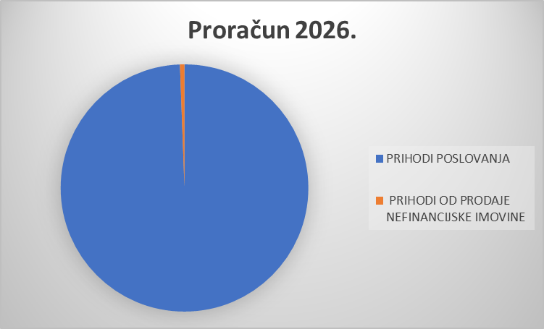

PRIHODI PRORAČUNA | Proračun 2026. | Proračun 2027. | Proračun 2028.
PRIHODI POSLOVANJA | 4.212.010,00 | 4.025.260,00 | 4.190.260,00
Prihodi od poreza | 842.800,00 | 844.300,00 | 945.300,00
Pomoći iz inozemstva (darovnice) i od subjekata unutar opće države | 2.664.310,00 | 2.477.460,00 | 2.536.460,00
Prihodi od imovine | 396.900,00 | 400.600,00 | 400.600,00
Prihodi od administrativnih pristojbi i po posebnim propisima | 278.300,00 | 282.900,00 | 287.900,00
Prihodi od prodaje proizvoda i robe te pruženih usluga i prihodi od donacija | 29.000,00 | 20.000,00 | 20.000,00
Ostali prihodi | 700,00 | 0,00 | 0
PRIHODI OD PRODAJE NEFINANCIJSKE IMOVINE | 25.000,00 | 25.000,00 | 25.000,00
Prihodi od prodaje neproizvedene imovine | 25.000,00 | 25.000,00 | 25.000,00
6+7 UKUPNO: | 4.237.010,00 | 4.050.260,00 | 4.215.260,00
9 Raspoloživa sredstva iz prethodnih godina za pokriće manjka prihoda | 0,00 | 0,00 | 0,00
Primici od financijske imovine i zaduživanja | 0,00 | 0,00 | 0,00

RASHODI PRORAČUNA | Proračun 2026. | Proračun 2027. | Proračun 2028.
RASHODI POSLOVANJA | 3.605.710,00 | 3.585.260,00 | 3.750.260,00
Rashodi za zaposlene | 1.020.190,00 | 1.085.790,00 | 1.100.790,00
Materijalni rashodi | 2.099.120,00 | 2.006.970,00 | 2.137.970,00
Financijski rashodi | 23.000,00 | 23.000,00 | 23.000,00
Pomoći dane u inozemstvo i unutar opće države | 3.900,00 | 2.000,00 | 2.000,00
Naknade građanima i kućanstvima na temelju osiguranja i druge naknade | 128.000,00 | 130.000,00 | 137.000,00
Ostali rashodi | 331.500,00 | 337.500,00 | 349.500,00
RASHODI ZA NABAVU NEFINANCIJSKE IMOVINE | 594.300,00 | 415.000,00 | 415.000,00
Rashodi za nabavu neproizvedene dugotrajne imovine | 7.000,00 | 0,00 | 0,00
Rashodi za nabavu proizvedene dugotrajne imovine | 587.300,00 | 415.000,00 | 415.000,00
UKUPNI RASHODI (3+4) | 4.200.010,00 | 4.000.260,00 | 4.165.260,00

II POSEBNI DIO

Rashodi Proračuna Općine Trpinja za 2026 godinu i projekcije 2027 i 2028 godine po organizacijskoj klasifikaciji
001 JEDINSTVENI UPRAVNI ODJEL | 3.686.010,00 |  | 3.473.260,00 |  | 3.612.260,00
002 DJEČJI VRTIĆ 'LILIPUT' TRPINJA | 551.000,00 |  | 577.000,00 |  | 603.000,00
UKUPNO RASHODI I IZDACI | 4.237.010,00 |  | 4.050.260,00 |  | 4.215.260,00

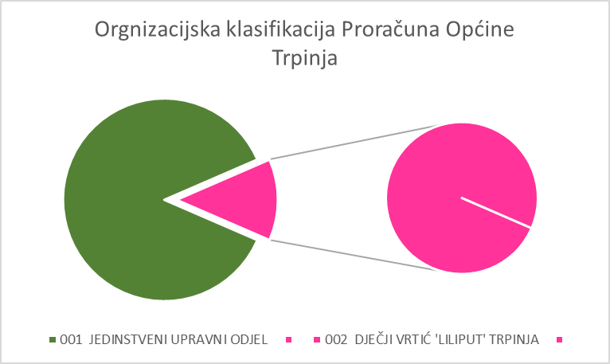

Rashodi Proračuna Općine Trpinja za 2026. godinu i projekcije 2027. i 2028. godine po programskoj klasifikaciji

PROGRAM 1001 PRIPREMA I DONOŠENJE AKATA

Za realizaciju ovog programa planirana su sljedeća sredstva:

• 2026. godina 40.000,00 eura
• 2027. godina 40.000,00 eura
• 2028. godina 40.000,00 eura

A100101 PREDSTAVNIČKA I IZVRŠNA TIJELA

• 2026. godina 40.000,00 eura
• 2027. godina 40.000,00 eura
• 2028. godina 40.000,00 eura

U sklopu ove aktivnosti planirani su rashodi vezani uz: naknade za rad predstavničkog tijela.

Cilj: Djelotvorno izvršavanje funkcije Općinskog vijeća Općine Trpinja i povećanje kvalitete rada

Pokazatelj rezultata: Redovito održavanje sjednica Općinskog vijeća, dostavljanje materijala, redovita isplata naknada i troškova članovima Općinskog
vijeća, obračun i uplata zakonskih davanja u predviđenim rokovima.

Redovnim radom i donošenjem općih akata općinskog vijeća omogućuje se djelotvorno izvršavanje funkcije izvršne vlasti i općinske uprave

PROGRAM 1002 UPRAVLJANJE JAVNIM FINANCIJAMA

Za realizaciju ovog programa planirana su sljedeća sredstva:

• 2026. godina 561.650,00 eura
• 2027. godina 545.500,00 eura
• 2028. godina 545.500,00 eura

Aktivnosti programa su slijedeće:

A100201 administrativno tehničko i stručno osoblje

U sklopu ove aktivnosti planirani su rashodi vezani za rashode poslovanja, rashode za zaposlene, materijalne rashode i to za uredski i ostali materijal,
rashodi za energiju, usluge vezane za objave oglasa i natječaja, rashodi vezani za odvjetničke usluge, intelektualne usluge, usluge vođenja projekata iz programa održavanja komunalne infrastrukture i programa održavanja građevina i objekata javne namjene, računalne usluge, reprezentacije i sl.

Ciljevi: Djelotvorno izvršavanje osnovnih zadaća i poslova iz djelokruga rada

Pokazatelj rezultata: Obavljanje protokolarnih i administrativnih poslova vezanih za rad Općinskog načelnika, Općinskog vijeća i njihovih radnih tijela,
upravni, pravni, administrativni, opći i tehnički poslovi za potrebe općinske uprave, imovinsko-pravni poslovi, poslovi u vezi protokola i prigodnih
svečanosti, informiranje sukladno zakonskim propisima. Broj predmeta u rješavanju, pravodobnost rješavanja radnih zadataka, širina područja nadležnosti.

A100203 zbrinjavanje životinja

Cilj: Provoditi mjere za zaštitu divljih životinja
Pokazatelj rezultata: Održavanje prirodnih staništa divljih životinja na području općine

A100205 održavanje vodne mreže

Ciljevi: omogućiti neometanu opskrbu vodom

Pokazatelji uspješnosti: Sprečavanje nastanka dodatnih troškova

K100201 nabava dugotrajne imovine

Cilj: rješavanje problema sa računalnom opremom i računalnim programima, osobnim vozilom, te ostalom opremom (kancelarijski namještaj i sl.)

Pokazatelj uspješnosti: rješavanje radnih zadataka

PROGRAM 1003 GOSPODARSTVO I KOMUNALNA DJELATNOST

Ovim programom Osigurava se održavanje komunalne infrastrukture u na području Općine Trpinja u sklopu slijedećih komunalnih djelatnosti:
-održavanje nerazvrstanih cesta
-održavanje javnih površina na kojima nije dopušten promet motornim vozilima
-održavanje građevina javne odvodnje oborinskih voda
-održavanje javnih zelenih površina
-održavanje građevina, uređaja i predmeta javne namjene
-održavanje groblja
-održavanje čistoće javnih površina
-održavanje javne rasvjete (upravljanje i održavanje instalacija javne rasvjete, uključujući podmirivanje troškova električne energije)
Sukladno članku 26. stavak 1. Zakona o komunalnom gospodarstvu, osim djelatnosti navedenih u prethodnom stavku ovim Programom određuju se i
sljedeće komunalne djelatnosti:
-dezinfekcija, dezinsekcija i deratizacija
-veterinarsko-higijeničarski poslovi

Za realizaciju ovog programa planirana su sljedeća sredstva:

• 2026. godina 1.309.000,00 eura
• 2027. godina 1.325.000,00 eura
• 2028. godina 1.455.000,00 eura

Aktivnosti programa su slijedeće:

A100301 održavanje javne rasvjete

- održavanje instalacija javne rasvjete i podmirenje troškova električne energije
- okvirni opseg: 1011 rasvjetnih tijela u svih sedam naselja Općine Trpinja
- za održavanje javne rasvjete u svih sedam naselja Općine Trpinja u 2026. godini predviđena su sredstva u iznosu od 85.000,00 eura
- za potrošnju javne rasvjete u svih sedam naselja Općine Trpinja u 2026. godini predviđena su sredstva u iznosu od 90.000,00 eura
-ukupno predviđena sredstva za održavanje javne rasvjete (upravljanje i održavanje instalacija javne rasvjete, uključujući podmirivanje troškova električne
energije) su u iznosu od 175.000,00 eura u 2026. godini iz sredstava Proračuna Općine Trpinja.

A100302 održavanje javnih površina

Ukupno predviđena sredstva za ovu aktivnost 2026. godine su u iznosu od 590.000,00 eura iz Proračuna Općine Trpinja i Fonda za zaštitu okoliša i energetsku učinkovitost. Aktivnost se odnosi na:

- Održavanje građevina javne odvodnje oborinskih voda:
  - pročišćavanje otvorenih odvodnih kanala (prokop, odmuljivanje, odvoz zemlje, ocjevljenje i sl.) u svih sedam naselja Općine Trpinja
  - okvirni opseg: duljina kanala 8 km,
  - predviđena sredstva su 90.000,00 eura

- Održavanje javnih zelenih površina:

  - košnja, obrezivanje, sakupljanje biološkog otpada s javnih zelenih površina, obnova održavanje i njega drveća, grmlja i ukrasnog bilja, održavanje opreme
na dječjim igralištima i drugi poslovi potrebni za održavanje javnih zelenih površina, u svih sedam naselja Općine Trpinja
  - okvirni opseg: 160.000 m2
-predviđena sredstva su 70.000,00 eura

- Održavanje groblja:
  - održavanje prostora i zgrada za obavljanje ispraćaja i ukopa pokojnika (mrtvačnica) te uređenje putova, zelenih i drugih površina unutar mjesnih groblja u svih sedam naselja Općine Trpinja
  - okvirni opseg: 7 groblja na području Općine Trpinja ukupne površine 127.768 m 2 , 7 mrtvačnica
  - predviđena sredstva su 130.000,00 eura
- održavanje čistoće javnih površina:

  - čišćenje površina javne namjene, osim javnih cesta, u svih sedam naselja Općine Trpinja, koja obuhvaća ručno i strojno čišćenje javnih površina od
otpada, snijega i leda (zimska služba), postavljanje košarica za otpatke te uklanjanje otpada koji je nepoznata osoba odbacila na javnu površinu ili zemljište
u vlasništvu općine (sanacija divljih deponija i stočnih grabalja)
- okvirni opseg: 174.046 m²
- predviđena sredstva su 300.000,00 eura

A100305 Veterinarsko-higijeničarski poslovi:

- veterinarsko-higijeničarski poslovi - pod veterinarsko higijeničarskim poslovima razumijeva se hvatanje i zbrinjavanje pasa i mačaka bez nadzora te
uklanjanje uginulih pasa i mačaka i drugih životinja s javnih površina.
- okvirni opseg: postupa se po zaprimljenoj prijavi, u svih sedam naselja Općine Trpinja
- predviđena sredstva za 2026. godinu su u iznosu od 24.000,00 eura iz sredstava Proračuna Općine Trpinja

A100307 Građevine, uređaji javne namjene:

- održavanje nadstrešnica na stajalištima javnog prometa, održavanje javnih zdenaca, fontana, ploča s planom naselja i informativnih ploča, oznaka
kulturnih dobara, spomenika i skulptura, javnih informativnih sučelja i drugih građevina, uređaja i predmeta javne namjene lokalnog značaja
- okvirni opseg: fontana u naselju Bobota, 5 javnih informativnih sučelja, nadstrešnice na stajalištima javnog prometa u naseljima na području općine po
potrebi, sanacija spomenika i dr.
- predviđena sredstva za 2026. godinu su u iznosu od 30.000,00 eura iz sredstava Proračuna Općine Trpinja

A100308 deratizacija i dezinsekcija:

- dezinfekcija, dezinsekcija, deratizacija - pod dezinfekcijom, dezinsekcijom i deratizacijom razumijeva se provođenje obvezne preventivne dezinfekcije,
dezinsekcije i deratizacije radi sustavnog suzbijanja insekata i glodavaca
- okvirni opseg: provođenje obvezno dvije preventivne deratizacije (proljetna i jesenska) te potreban broj tretiranja komaraca (do tri tretiranja) u svih sedam
naselja Općine Trpinja
- predviđena sredstva za 2026. godinu su u iznosu od 40.000,00 eura iz sredstava Proračuna Općine Trpinja

A100309 Tekuće i investiciono održavanje cesta i staza

- Predviđena sredstva za sanaciju nerazvrstanih cesta 2026. godine su u iznosu od 250.000,00 eura iz Proračuna Općine Trpinja i Ministarstva graditeljstva i prostornog uređenja:
1. Nerazvrstana cesta u Bršadinu na k.č.br. 1345 k.o. Bršadin (cesta prema groblju) i prilaz 12/2026
2. Nerazvrstana cesta u Boboti na k.č.br. 2290 u k.o. Bobota (Vukajlova ulica) 12/2026
3. Drobljenje otpadnog građevinskog materijala za potrebe nasipanja poljskih puteva na području Općine Trpinja sanacija 1000 m³ do
12/2026
4. Nerazvrstana cesta u Trpinji na k.č.br. 2466 k.o. Trpinja ulica Novi šor 12/2026
5. Poljski putevi na području Općine Trpinja 12/2026

- predviđena sredstva za sanaciju pješačkih staza 2026. godinu su u iznosu od 200.000,00 € iz sredstava Proračuna Općine Trpinja i Ministarstva graditeljstva i prostornog uređenja:

1. Pješačka staza u naselju Bršadin na k.č.br. 1293/6 k.o. Bršadin (u ulici Vase Đurđevića) 12/2026
2. Pješačka staza u Trpinji na k.č.br. 2434 k.o. Trpinja ( ulica Gajčanska desna strana) 12/2026
3. Pješačka staza u Boboti na k.č.br. 2292 k.o. Bobota (u ulici Patkovićevoj, leva strana) 06/2026
4. Pješačka staza u Veri Koste Gajića k.č. 1029 06/2026

PROGRAM 1004 IZGRADNJA OBJEKATA KOMUNALNE INFRASTRUKTURE

• 2026. godina 508.000,00 eura
• 2027. godina 280.000,00 eura
• 2028. godina 280.000,00 eura
Ukupna sredstva za građenje komunalne infrastrukture i građenje građevina za gospodarenje otpadom u Općini Trpinja za 2026. godinu planiraju se
u iznosu od 508.000,00 eura, kako slijedi:

K100401 Nabava dugotrajne imovine – rekreacijski tereni

Ukupna sredstva za ovu aktivnost planirana su u iznosu 164.000,00 eura

-Građevine komunalne infrastrukture koje će se graditi u uređenim dijelovima građevinskog područja:

1. Izgradnja dječjih igrališta u naseljima na području Općine Trpinja (u naselju Bobota na k.č.br. 605/2 k.o. Bobota, troškovi projektiranja 2.000,00;
troškovi izvođenja radova 40.000,00; troškovi provedbe stručnog nadzora 1,000,00 ukupni troškovi za predmetne građevine 43.000,00 iz EU sredstva i sredstva RH (posredstvom APPPRR) za dječja igrališta i Proračun Općine Trpinja
2. Hortikulturalno uređenje-višenamjenski zeleni park u naselju Vera, Troškovi projektiranja realizirani u prethodnom razdoblju; troškovi izvođenja radova 118.000,00; troškovi stručnog nadzora 3.000,00; ukupni troškovi za predmetnu građevinu 121.000,00 eura iz Proračun Općine Trpinja i/ili Fond za zaštitu okoliša i energetsku učinkovitost

K100404 Izgradnja ceste i ostalih prometnih objekata

Ukupna sredstva za ovu aktivnost planirana su u iznosu 1.179.000,00 eura

1.Nerazvrstana cesta Trpinja-Bobota na k.č.br. 2508 u k.o. Trpinja i k.č.br. 2239 k.o. Bobota, 100.000,00 predmetni iznos odnosi se na udio Općine Trpinja u realiziranju građenja, a sukladno provednom postupku nabave usluge iz sredstava Proračuna Općine
2. Pješačka staza u naselju Ćelije od k.č.br. 343/27 do k.č.br. 344 k.o. Palača, troškovi projektiranja realizirani u prethodnom razdoblju; troškovi izvođenja radova 30.000,00; troškovi provedbe stručnog nadzora 1.000,00; ukupni troškovi za predmetnu građevinu 31.000,00 00 iz sredstava Proračuna Općine Trpinja
3. Izgradnja biciklističke staze Trpinja-Vukovar i Bršadin -Vukovar, troškovi projektiranja realizirani u prethodnom razdoblju; troškovi projektiranja realizirani u prethodnom razdoblju; troškovi izvođenja radova 100.000,00; troškovi provedbe stručnog nadzora 2.000,00; troškovi provedbe vođenja projekta 3.000,00; ukupni troškovi za predmetnu građevinu 105.000,00; iz sredstava ITU mehanizam (integrirana teritorijalna ulaganja-EU sredstva) i Proračun Općine Trpinja
K100405 Izgradnja građevina i nabava uređaja javne namjene

Ukupna sredstva za ovu aktivnost planirana su u iznosu 139.000,00 eura

Rekonstrukcija užeg središta naselja Trpinja (k.č.br. 2434 k.o. Trpinja), troškovi projektiranja 3.000,00; troškovi izvođenja radova 132.000,00; troškovi stručnog nadzora 4.000,00; ukupni troškovi za predmetnu građevinu 139.000,00 iz sredstava Proračuna Općine

PROGRAM 1005 JAVNE POTREBE U KLUTURI, SPORTU, RELIGIJI

• 2026. godina 279.000,00 eura
• 2027. godina 285.000,00 eura
• 2028. godina 295.000,00 eura

Ciljevi: : Unapređenje kvalitete života, poticati kulturne djelatnosti, njegovati tradiciju i običaje
Pokazatelji uspješnosti: broj osoba uključenih u aktivnosti u udrugama, broj posjetitelja sportskih natjecanja, postignuti rezultati.

PROGRAM 1006 DJELATNOSTI SOCIJALNE SKRBI

• 2026. godina 543.000,00 eura
• 2027. godina 606.000,00 eura
• 2028. godina 613.000,00 eura

Ciljevi: Pomoć socijalno ugroženim osobama, starijim i nemoćnim osobama (kroz Projekt Zaželi)

Pokazatelji uspješnosti: broj osoba pokrivenih programom, smanjenje životnih troškova kroz novčane naknade učenicima osnovnih škola, sufinanciranje
javnog prijevoza učenika i ostalog stanovništva, financiranje školskih ekskurzija, naknade za novorođenče, sufinanciranje kupnje obiteljske kuće za mlade obitelji, poboljšanje kvalitete života.
PROGRAM 1007 ZAŠTITA OD POŽARA

• 2026. godina 36.700,00 eura
• 2027. godina 38.700,00 eura
• 2028. godina 40.700,00 eura

Ciljevi: unapređenje kvalitete života

Pokazatelji uspješnosti: uspješnost djelovanja tri DVD, broj članova, broj intervencija i riješenih požara u početnoj fazi, broj vježbi. Uspješnost djelovanja
i spremnost sustava civilne zaštite i HGSS

PROGRAM 1008 OBRAZOVANJE

• 2026. godina 17.200,00 eura
• 2027. godina 14.500,00 eura
• 2028. godina 14.500,00 eura

Ciljevi: unapređenje kvalitete obrazovanja; sufinanciranje rada Bibliobusa

Pokazatelji uspješnosti: broj zaposlenih u vrtićima, broj polaznika i kvaliteta programa, ovaj dio odnosi se na direktne troškove energije struje, vode i plina, održavanja zgrada vrtića i sl. proračunskog korisnika dok je financiranje troškova zaposlenika iskazan kroz razdjel 104; pokrivenost naselja uslugom pokretne knjižnice Bibliobusa.

PROGRAM 1009 ODRŽAVANJA GRAĐEVINA I OBJEKATA JAVNE NAMJENE

• 2026. godina 270.000,00 eura
• 2027. godina 200.000,00 eura
• 2028. godina 220.000,00 eura

Za realizaciju Programa održavanja objekata javne namjene u vlasništvu Općine Trpinja u Proračunu Općine Trpinja za 2026. godinu planirana su ukupna
sredstva u iznosu od 270.000,00 eura.
U tablicama 1., 2. i 3. ovog Programa prikazani su značajniji radovi na održavanju objekata javne namjene u vlasništvu Općine Trpinja, dok su će se radovi
manjeg opsega i procijenjene pojedinačne vrijednosti do 2.650,00 eura bez PDV-a, nabavljati po potrebi u svakom pojedinačnom slučaju, a u okviru
planiranih sredstava:

Tablica 1. Održavanje Domova kulture na području Općine Trpinja u 2026. godini
Redni broj | Stupac 1 | Stupac 2 | Stupac 3 | Stupac 4
Redni broj | Naziv objekta | Opis radova | Planirana sredstva u eur | Izvor financiranja
1. | Dom kulture Trpinja | Obnova krova | 25.000,00 | Vukovarsko srijemska županija i Proračun Općine Trpinja
2. | Dom kulture Bršadin | Uređenje dvorišta Doma kulture | 30.000,00 |  | Ministarstvo regionalnog razvoja i fondova EU i Proračun Općine Trpinja
3. | Dom kulture Vera | Sanacija poda | 20.000,00 |  | Proračun Općine Trpinja

Tablica 2. Održavanje Lovačkih domova na području Općine Trpinja u 2026. godini
Redni broj | Stupac 1 | Stupac 2 | Stupac 3 | Stupac 4
Redni broj | Naziv objekta | Opis radova | Planirana sredstva u eur | Izvor financiranja
1. | Lovački dom Trpinja | Obnova krova i fasade | 40.000,00 | Proračun Općine Trpinja
Tablica 3. Održavanje objekata za sport i rekreaciju (koji nisu javne zelene površine) u 2026. godini
Redni broj | Stupac 1 | Stupac 2 | Stupac 3 | Stupac 4
Redni broj | Naziv objekta | Opis radova | Planirana sredstva u eur | Izvor financiranja
1. | Košarkaško igralište Bobota | Obnova | 50.000,00 | EU sredstva i sredstva RH posredstvom APPPRR i Proračun Općine Trpinja
2. | Uređenje sportskog centra Panjik u Trpinji | Sanacija i uređenje | 30.000,00 | Ministarstvo turizma i sporta i Proračun Općine Trpinja
3. | Sportski centar Bobota | Dogradnja sanitarnog čvora | 20.000,00 | Proračun Općine Trpinja

Tablica 4. Održavanje ostalih objekata u 2026. godini
Redni broj | Stupac 1 | Stupac 2 | Stupac 3 | Stupac 4
Redni broj | Naziv objekta | Opis radova | Planirana sredstva u eur | Izvor financiranja
1. | Društvena (javna) zgrada u Bršadinu na k.č.br. 80/1 k.o. Bršadin | Sanacija fasade i stolarije | 30.000,00 | Proračun Općine Trpinja

PROGRAM 1010 GRAĐENJA OBJEKATA JAVNE NAMJENE

• 2026. godina 7.000,00 eura
• 2027. godina 100.000,00 eura
• 2028. godina 100.000,00 eura

Program građenja objekata javne namjene u vlasništvu Općine Trpinja za 2026. godinu, slijedi u nastavku:

1.Građevine javne namjene u vlasništvu Općine Trpinja koje će se graditi u uređenim dijelovima građevinskog područja.

1.1.Nabava građevinskog zemljišta k.č.br. 613 k.o. Bobota za potrebe proširenja sportskog centra u naselju Bobota troškovi kupnje zemljišta u iznosu 7.000,00;
Proračun Općine Trpinja

PROGRAM 1011 JAVNI RAD
- 2026. godina 41.860,00 eura
- 2027. godina 41.860,00 eura
- 2028. godina 41.860,00 eura

Ciljevi: Unapređenje kvalitete života, smanjenje nezaposlenosti

Pokazatelji uspješnosti: realizacija zapošljavanja određene skupine stanovništva

PROGRAM 1012 ZAŠTITA OKOLIŠA

• 2026. godina 50.700,00 eura
• 2027. godina 50.000,00 eura
• 2028. godina 50.000,00 eura

Ciljevi: edukacija stanovništva na temu gospodarenja otpadom, savjetodavna pomoć u pripremi projekata za EU i nacionalne fondove iz područja
gospodarenja otpada i zaštite okoliša

Pokazatelji uspješnosti: analiza godišnjih stanja JLS u usklađenosti s trenutnim zakonskim zahtjevima iz područja gospodarenja otpadom i zaštite okoliša,
te prijedlog mjera za usklađivanje.

PROGRAM 1013 KOMUNALNA OPREMA

• 2026. godina 11.700,00 eura
• 2027. godina 11.700,00 eura
• 2028. godina 11.700,00 eura

Ciljevi: poticanje stanovništva na gospodarenje otpadom u skladu sa propisima gospodarenja otpadom i zaštite okoliša, nabava o održavanje komunalne opreme.

Pokazatelji uspješnosti: usklađenosti s trenutnim zakonskim zahtjevima iz područja gospodarenja otpadom i zaštite okoliša.

PROGRAM 1014 OPREMA OBJEKATA JAVNE NAMENE U VLASNIŠTVU OPĆINE TRPINJA

• 2026. godina 10.000,00 eura
• 2027. godina 5.000,00 eura
• 2028. godina 5.000,00 eura

Ciljevi: osiguranje potrebne opreme u objektima javne namjene.

Pokazatelji uspješnosti: adekvatno održavanje objekata javne namjene i prigodnih dešavanja.

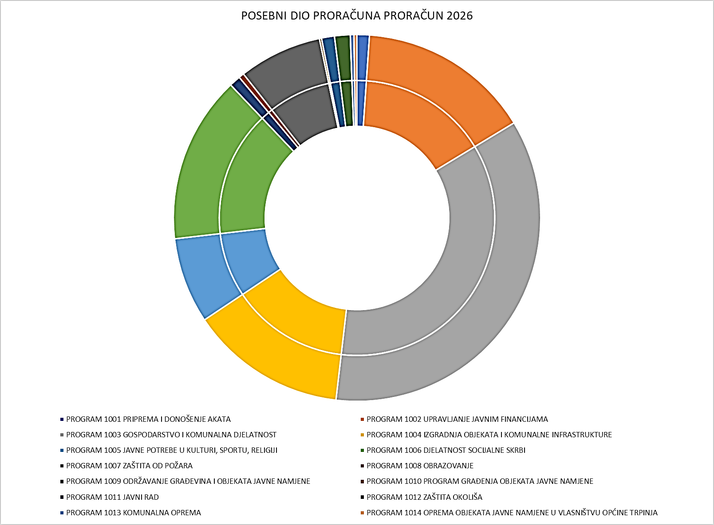
RAZDJEL 104 DV LILIPUT TRPINJA

PROGRAM 1008 OBRAZOVANJE

Ukupno planirani prihodi i primici proračunskog korisnika

Izvor financiranja iz nadležnog proračuna - Općina Trpinja
• 2026. godina 450.000,00 eura
• 2027. godina 470.000,00 eura
• 2028. godina 490.000,00 eura

Izvor financiranja iz proračuna koji im nije nadležan – Ministarstvo znanosti, obrazovanja i mladih
• 2026. godina 11.000,00 eura
• 2027. godina 12.000,00 eura
• 2028. godina 13.000,00 eura

Izvor financiranja ostali nespomenuti prihodi – participacija roditelja i donacija
• 2026. godina 90.000,00 eura
• 2027. godina 95.000,00 eura
• 2028. godina 100.000,00 eura

Ukupni planirani prihodi u 2026. godini iznose 551.000,00 eura i ostvaruju se iz tri izvora:
- prihodi iz proračuna Općine Trpinja – 450.000,00 eura
- prihodi od participacije roditelja – 90.000 eura
- pomoći Ministarstva znanosti i obrazovanja 11.000 eura
Prihodi iz proračuna Općine Trpinja, kojima se financiraju se plaće i materijalna prava zaposlenika, povećani su u odnosu na prethodno razdoblje zbog povećanja broja zaposlenih u novootvorenom područnom objektu u Bršadinu.
Prihodi od participacije roditelja veći su u odnosu na prethodno razdoblje zbog povećanja cijene usluga Dječjeg vrtića tijekom 2025. godine.
Prihod od pomoći Ministarstva znanosti i obrazovanja ostvaruje se sukladno programu na pismu i jeziku nacionalnih manjina i programu za predškolce.

Ukupno planirani rashodi i izdaci proračunskog korisnika:

• 2026. godina 551.000,00 eura
• 2027. godina 557.000,00 eura
• 2028. godina 603.000,00 eura

TABLICA RASHODA PRORAČUNSKOG KORISNIKA

RASHODI PRORAČUNA | Financijski plan za 2026. | Projekcija 2027. | Projekcija 2028.
3 RASHODI POSLOVANJA | 551.000,00 | 577.000,00 | 603.000,00
31 Rashodi za zaposlene | 427.400,00 | 435.000,00 | 450.000,00
32 Materijalni rashodi | 123.600,00 | 142.000,00 | 153.000,00
34 Financijski rashodi | 0,00 | 0,00 | 0,00
4 RASHODI ZA NABAVU NEFINANCIJSKE IMOVINE | 0,00 | 0,00 | 0,00
41 Rashodi za nabavu neproizvedene dugotrajne imovine | 0,00 | 0,00 | 0,00
42 Rashodi za nabavu proizvedene dugotrajne imovine | 0,00 | 0,00 | 0,00
UKUPNI RASHODI (3+4) | 551.000,00 | 577.000,00 | 603.000,00

Sažetak djelokruga rada: Predškolski odgoj i obrazovanje
Dječji vrtić obavlja djelatnost predškolskog odgoja i naobrazbe, provođenje njege, odgoja, obrazovanja, zdravstvene zaštite i socijalne skrbi djece rane i predškolske dobi od jedne godine života do polaska u školu. U okviru svoje djelatnosti u vrtiću se organiziraju i provode različiti programi: uz redoviti, organizirani su i programi verificirani od strane Ministarstva znanosti i obrazovanja. Rad je organiziran u tri objekta: centralni objekt u Boboti, područni objekt u Bršadinu i područni objekt u Trpinji.
Ukupni rashodi za 2026. godinu planiraju se u iznosu 551.000,00 eura:
- 31 Rashodi za zaposlene - 423.000,00 eura
- 32 Materijalni rashodi - 128.000,00 eura

Redovna djelatnost Dječjeg vrtića LILIPUT TRPINJA
Sukladno Zakonu o predškolskom odgoju i obrazovanju i Nacionalnom kurikulumu za rani i predškolski odgoj i obrazovanje ostvarivat će se djelatnost njege, odgoja i obrazovanja, zdravstvene prevencije i skrbi, prehrane i socijalne skrbi djeteta rane i predškolske dobi. Cilj predškolskog odgoja i obrazovanja je stvarati uvjete za cjelovit rast i razvoj djece rane i predškolske dobi, integracija djece s posebnim potrebama, unapređivanje suradnje s roditeljima i drugim ustanovama u lokalnoj zajednici.
Aktivnost se financira iz proračuna Općine Trpinja i prihoda od participacije roditelja čime se financiraju rashodi za zaposlene, rashodi za materijal i energiju te rashodi za usluge.

Program vrtića financiran od Ministarstva znanosti i obrazovanja
Aktivnost koja se odnosi na provođenja verificiranih programa Dječjeg vrtića: programa na jeziku i pismu nacionalne manjine i programa za predškolce. Financijska sredstva za ovu aktivnost ostvaruju se kroz pomoći iz proračuna sredstvima Ministarstva znanosti i obrazovanja i koristit će se za troškove stručnog usavršavanje zaposlenika i nabavu didaktičke opremu.

Važni kontakti i korisne informacije:
Kontakt telefon: 032 564-050, 032 564-217.
Internet adresa: www.opcinatrpinja.hr
E-mail adresa za izravnu komunikaciju sa Općinskim načelnikom, te Jedinstvenim upravnim odjelom: opcina.trpinja1@vu.t-com.hr

